Αγαπητά μου παιδιά, εύχομαι σε σας και τις οικογένειές σας υγεία!
Ήρθε η ώρα να αξιοποιήσουμε το χρόνο μας στο σπίτι και να ξεμουδιάσουμε λίγο!
Δουλεύουμε στις παρακάτω ερωτήσεις Ιστορίας ενότητα Α:
1}Σε ποιά περίοδο αναφέρονται και ποιές πληροφορίες μας δίνουν οι παρακάτω εικόνες για τον τρόπο που φέρθηκαν οι Ρωμαΐοι στους κατακτημένους Έλληνες;
(Οι εικόνες βρίσκονται στη σελίδα 11 του βιβλίου Ιστορίας)
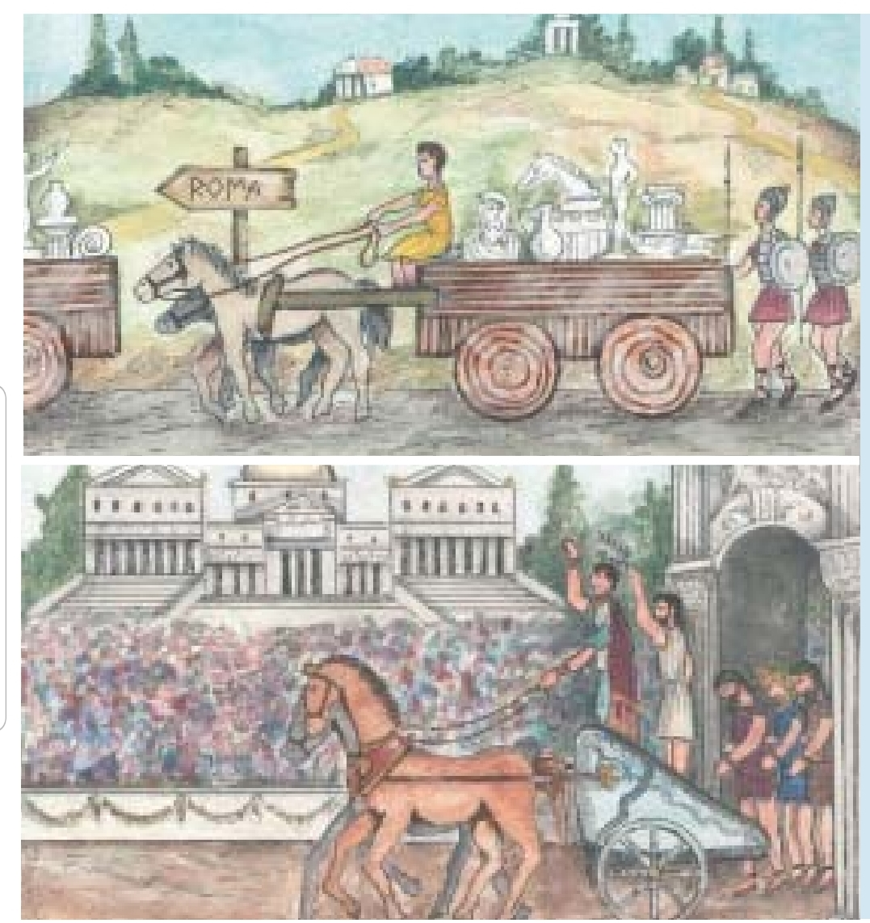
____________________________________________________________________________________________________________________________________________________________________________________________________________________________________________________________________________________________________________________________________________________________________________________________________________________________________________________________
2)Αντιστοιχίστε σωστά την πρώτη με τη δεύτερη στήλη:

<<Διαίρει και βασίλευε>>

Ελληνορωμαϊκός πολιτισμό

<<η θάλασσά μας>> (mare nostrum )

Κοσμοκράτορες

<<ρωμαική ειρήνη>>

Ελπίδα Μπαντάνη
Περίοδος ανάπτυξης και ασφάλειας της ΡωμαΪκής αυτοκρατορίας.
Οι ρωμαΐοι κατάκτησαν όλο το γνωστό κόσμο.
Έτσι ονόμασαν την Μεσόγειο γιατί κατέκτησαν όλες τις χώρες γύρω από αυτή.
Οι Ρωμαΐοι κράτησαν τους Έλληνες διχασμένους.
Πολιτισμός που δημιουργήθηκε από την συνύπαρξη των δύο λαών.

